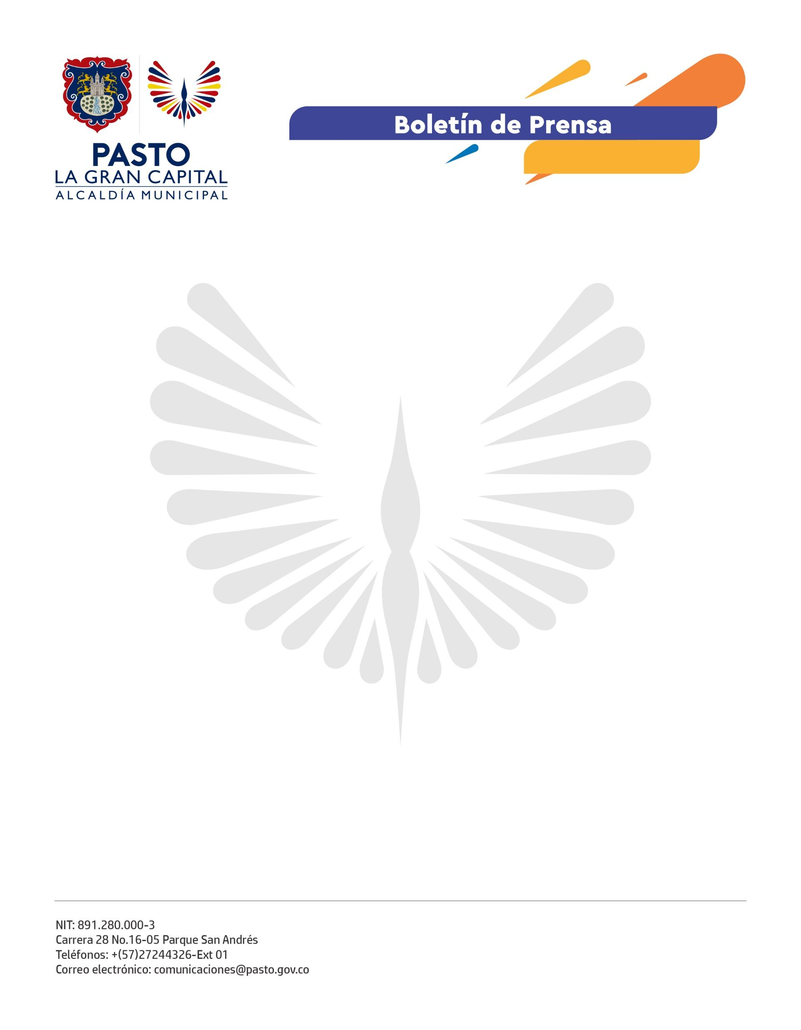
No. 093
24 de febrero de 2022

ALCALDÍA DE PASTO INFORMA QUE, A PARTIR DEL 22 DE FEBRERO Y HASTA EL 2 DE MAYO DE 2022, SE ENCUENTRA ABIERTA LA CONVOCATORIA PARA EL PROGRAMA DE BECAS FULBRIGHT

A través de la Secretaría de Bienestar Social, la Administración Municipal informa que el Departamento de Prosperidad Social (DPS), el Instituto Colombiano de Crédito Educativo y Estudios Técnicos en el Exterior (ICETEX) y la Comisión Fulbright Colombia aúnan esfuerzos institucionales, financieros y académicos para ofrecer formación postgrado a hasta cinco (5) profesionales colombianos que, al momento de aplicar a la beca, hayan finalizado el acompañamiento en el programa Jóvenes en Acción, obtenido exitosamente un título universitario y deseen realizar programas de maestría y doctorado en universidades de Estados Unidos, a partir del segundo semestre de 2023.
De acuerdo con los lineamientos del Gobierno Nacional, esta convocatoria se enmarca en la necesidad expresada por la Misión de Sabios de aportar a la construcción e implementación de una política pública de educación, ciencia, tecnología e innovación y apoyar la formación de capital humano en estudios de postgrado de colombianos comprometidos con responder a los desafíos sociales, económicos y productivos del país.
La Comisión Fulbright Colombia otorga becas a profesionales de excelencia elegidos a través de un sistema de méritos académicos y profesionales para darles la oportunidad de estudiar, enseñar, investigar, intercambiar ideas y encontrar soluciones a retos e intereses de alcance local, nacional y global.
La convocatoria busca candidatos diversos, de todas las regiones de Colombia, sin importar su orientación sexual, credo, etnicidad o si tienen algún tipo de discapacidad, pero que se destaquen por su alto compromiso social y educativo con el país.
Para postularse, los interesados deben revisar en detalle los términos de referencia de cada programa de becas, que se encuentran disponibles en la página web:
www.fulbright.edu.co

No. 093

24 de febrero de 2022

Para obtener más información se puede consultar los siguientes canales:

- Página web: www.fulbright.edu.co
- Facebook: Fulbright Colombia
- Twitter: @fulbrightcol
- Instagram: @FulbrightColombia
- LinkedIn: Fulbright Colombia
- YouTube: Fulbright Colombia

El Municipio de Pasto ha habilitado los siguientes canales para los jóvenes que se encuentren fuera del territorio:

- 3186518970 y 3152451714.
- Correo electrónico: jovenesenaccion@bienestarsocialpasto.gov.co
- Facebook: https://www.facebook.com/Secretaría-de-Bienestar-Social-109092561252484/

